Criação de uma nova api baseada na receiveSapNfeToProcessTransportRequest onde é retirada a responsabilidade do inventory realizar a mudança de status da ordem neste ponto:
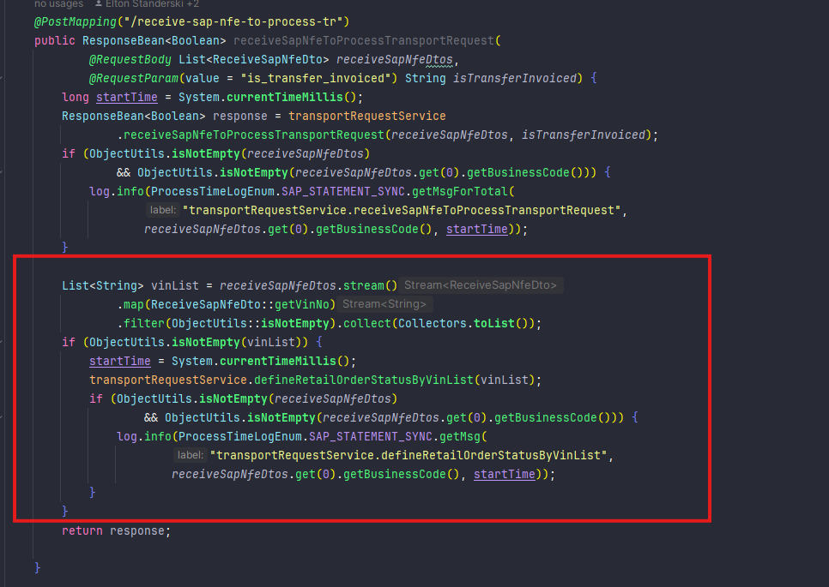
Ficando desta forma:
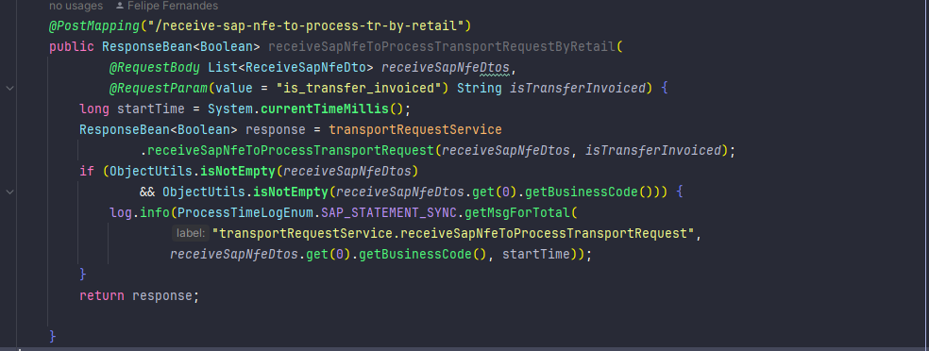
E transferindo a chamada de atualização do status (defineRetailOrderStatus) da ordem para o próprio retail logo após o retorno do fluxo da inventory:
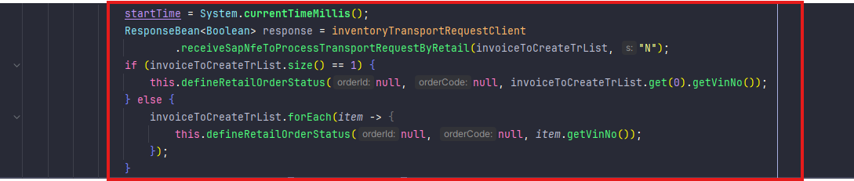
Com isso evitamos múltiplas chamadas para um microserviço que estava esperando o retorno de uma chamada:
retail aciona e aguarda -> inventory aciona retail antes de retornar a chamada anterior -> retail devolve a chamada para inventory que por fim devolve a chamada a primeira chamada que aguardava no inicio do fluxo
Sendo agora:
Retail aciona inventory que retorna a chamada para o retail

